État des lieux

Entrée, réalisé le __ / __ / ____ | Sortie, réalisé le __ / __ / ____



L’état des lieux doit être établi de façon contradictoire entre les deux parties lors de la remise des clés au preneur et lors de leur restitution en fin de bail. A défaut d'état des lieux, le locataire ne sera pas présumé avoir reçu le local en bon état de réparations locatives.

Le Local

Type : | Immeuble individuel | Local dans immeuble collectif
Surface : _________ m² |  | Nombre de pièces : ____
Adresse précise :

_____________________________________________________________________________

_____________________________________________________________________________

Le Bailleur (ou son mandataire) |  |  | Le Preneur
Nom et prénom / dénomination : |  | Nom et prénom / dénomination:
_____________________________________ |  | _____________________________________
Adresse (ou siège social) : |  | Adresse (ou siège social) :
_____________________________________ |  | _____________________________________
_____________________________________ |  | _____________________________________
Relevé des compteurs

Nom ancien occupant : ________________________________________________


 Électricité N° compteur : _____________ HP : __________ HC : __________

Démarches : 09 72 13 20 80 (non surtaxé) – du Lundi au Vendredi 8h – 21h / le Samedi 8h30 – 18h30

Gaz naturel N° compteur : _____________ Relevé : ______________________

Démarches : 09 72 13 20 80 (non surtaxé) – du Lundi au Vendredi 8h – 21h / le Samedi 8h30 – 18h30

 | Eau Eau chaude : ___________ m3 |  |  |  |  | Eau froide : ___________ m3
 | Équipements énergétiques
 | Chauffage : | électrique | gaz |  | autre _________________ |  |  |  | collectif
 | Eau chaude : | électrique | gaz |  | autre _________________ |  |  |  | collectif
 | Équipements de chauffage
 | Chaudière : état : _______________ |  |  |  |  | dernier entretien : ____________________
 | Nombre de radiateurs à eau : ____ |  |  |  |  | Nombre de radiateurs électriques : ____
 | Ballon d'eau chaude : état : __________________________________________
 | www.jelouebien.com © |  |  |  |  | Paraphes :



Clés
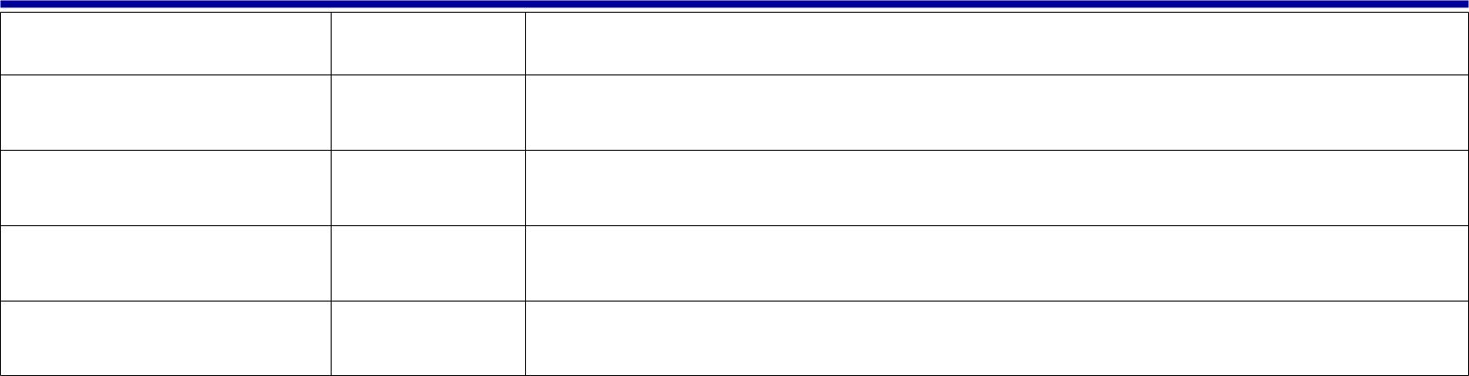

Type de clé | Nombre | Commentaires

Parties privatives attachées au local


Partie privative | N° | Descriptif et état
Cave
Parking / Box
Jardin
Balcon /
Terrasse

Autres équipements et aménagements


Éléments | État | Commentaires
Éléments | (Très bon, Bon, Moyen, Mauvais) | Commentaires
Sonnette | Entrée :
Interphone
Interphone | Sortie :
Boîte aux lettres | Entrée :
Boîte aux lettres | Sortie :
Portail | Entrée :
Portail | Sortie :
Chenaux, | Entrée :
gouttières
gouttières | Sortie :
 | Entrée :
 | Sortie :
 | Entrée :
 | Sortie :

Internet Test éligibilité fibre optique et ouverture ligne : 09 72 14 26 00 (non surtaxé)

Commentaires :


www.jelouebien.com © Paraphes :
Pièce principale

Éléments |  | État |  | Commentaires
Éléments | (Très bon, Bon, Moyen, Mauvais)
 | Entrée |  | Sortie
Portes, menuiseries
Fenêtres, volets
Plafond
Sol
Plinthes
Murs
Rangements
Prises, interrupteurs
Éclairages
Chauffage, tuyauterie
Pièce annexe
Éléments |  | État |  | Commentaires
Éléments | (Très bon, Bon, Moyen, Mauvais)
 | Entrée |  | Sortie
Portes, menuiseries
Fenêtres, volets
Plafond
Sol
Plinthes
Murs
Rangements
Prises, interrupteurs
Éclairages
Chauffage, tuyauterie
Réserve
Éléments |  | État |  | Commentaires
Éléments | (Très bon, Bon, Moyen, Mauvais)
 | Entrée |  | Sortie
Portes, menuiseries
Fenêtres, volets
Plafond
Sol
Plinthes
Murs
Rangements
Prises, interrupteurs
Éclairages
Chauffage, tuyauterie
Commentaires :
www.jelouebien.com © |  |  |  | Paraphes :

Sanitaires
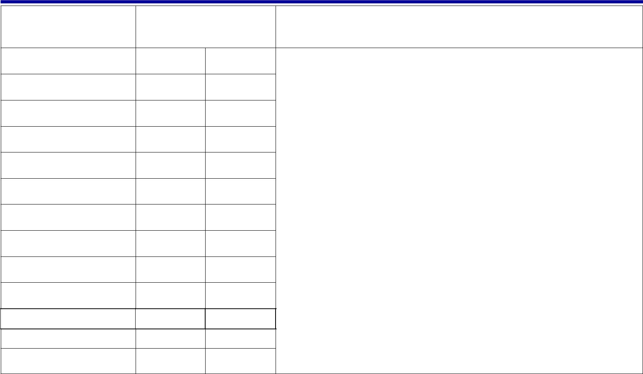

Éléments |  | État | Commentaires
Éléments | (Très bon, Bon, Moyen, Mauvais) |  | Commentaires
Éléments | Entrée | Sortie

Portes, menuiseries

Fenêtres, volets

Plafond

Sol

Plinthes

Murs

Rangements

Prises, interrupteurs

Éclairages

Chauffage, tuyauterie

WC

Baignoire, douche

Éviers, robinetterie

Commentaires :


www.jelouebien.com © Paraphes :
Vestiaire / Coin cuisine
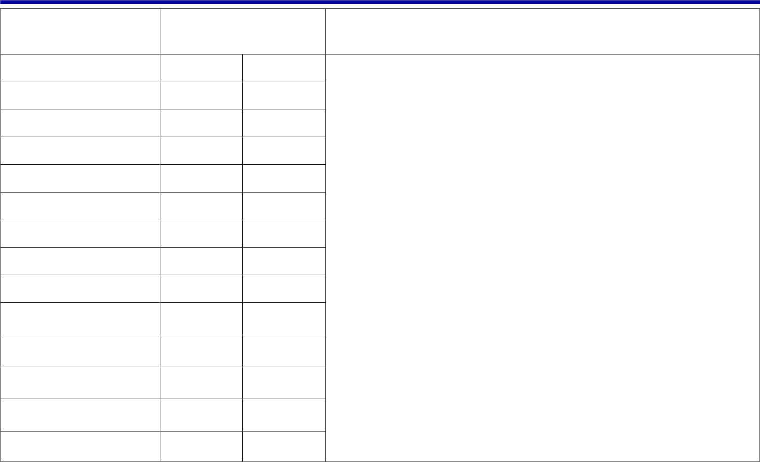

Éléments | Entrée | État | Commentaires
Éléments | Entrée | Sortie | Commentaires
 | (Très bon, | Bon, Moyen, Mauvais)

Portes, menuiseries

Fenêtres, volets

Plafond

Sol

Plinthes

Murs

Rangements / Casiers

Prises, interrupteurs

Éclairages

Chauffage, tuyauterie

Éviers, robinetterie

Plaque de cuisson

Hotte aspirante

Plan de travail

Commentaires / Autres pièces


Signatures

Le bailleur (ou son mandataire) |  | Le preneur et cautions éventuelles
Signature précédée de « certifié exact » |  | Signature précédée de votre nom, prénom et « certifié exact »
Entrée, le ___________ | Sortie, le ___________ | (Si le preneur représente d’autres preneurs inscrire: « Je me porte fort pour tous
Entrée, le ___________ | Sortie, le ___________ | les autres titulaires du bail »)
 |  | Entrée, le ___________ | Sortie, le ___________

www.jelouebien.com ©
Etat des lieux de sortie (annexe)

L'état des lieux de sortie est réalisé sur la base des éléments recueillis lors de l'état des lieux d'entrée réalisé le ___ / ___ / ______ (annexé au présent document). Seuls les éléments pour lequel l'état de sortie est non conforme à l'état d'entrée sont reportés dans le présent document.

Date de sortie du preneur :
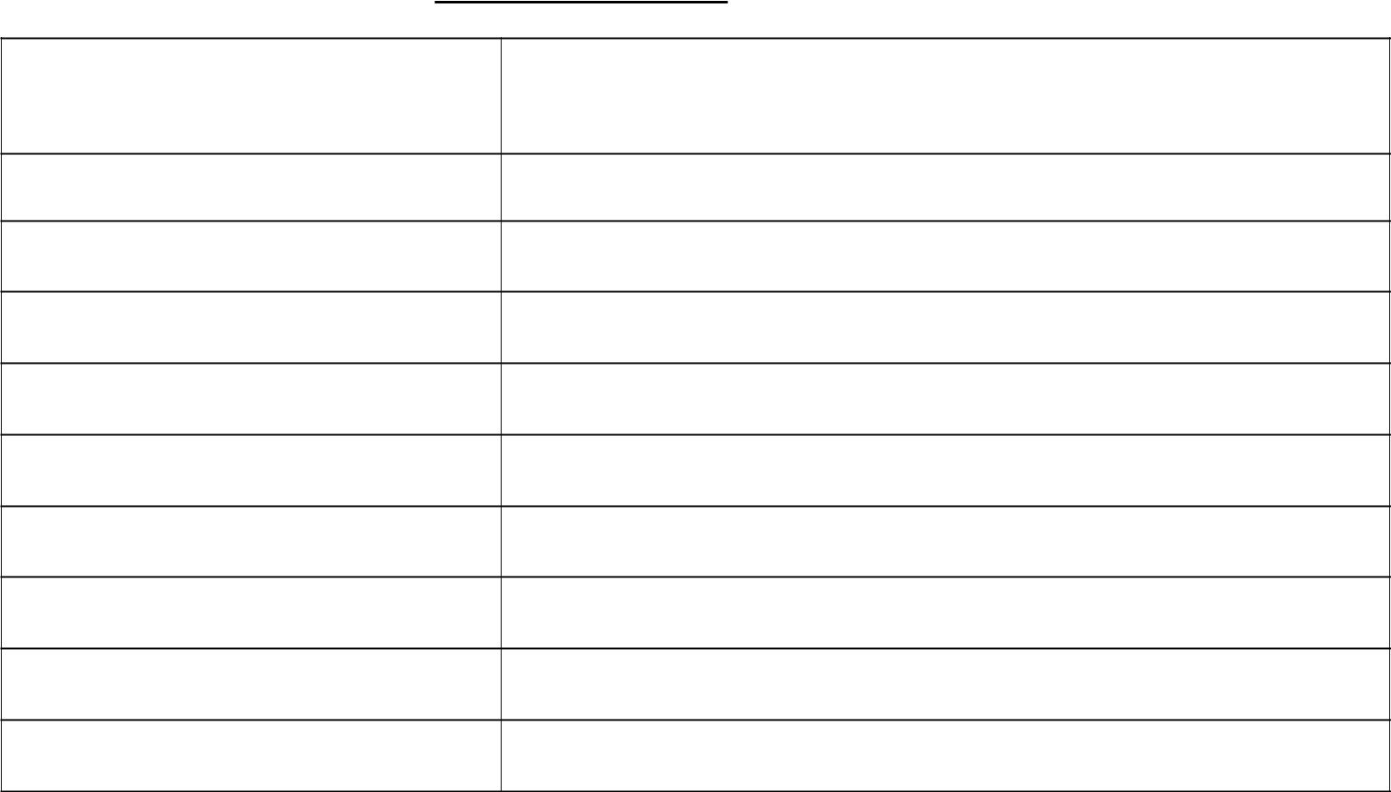

Éléments et pièces concernées Commentaires / montant estimé / devis de remise en état

Relevé des compteurs (au jour de l'état des lieux de sortie)

 Électricité N° compteur : _____________ HP : __________ HC : __________
Gaz naturel N° compteur : _____________ Relevé : ______________________

Eau Eau chaude : ___________ m3 | Eau froide : ___________ m3
Commentaires :
Nouvelle adresse du preneur

Le

Le bailleur (ou son mandataire)
Signature précédée de « certifié exact »

www.jelouebien.com ©

Le preneur et cautions éventuelles

Signature précédée de votre nom, prénom et « certifié exact » (Si le preneur représente d’autres preneurs inscrire: « Je me porte fort pour tous les autres titulaires du bail »)

